Заявки 1G

Общие сведения
Заказ, созданный в Системе в сеансе B1G, дублируется в GDS «Galileo». Если с таким заказом требуется провести вторичные операции (аннуляция/возврат/обмен), то на стороне Агентства формируется соответствующая заявка, которая передаётся в HelpDesk ЗАО «Сирена-Трэвел». Сотрудники HelpDesk выполняют вручную операции с заказом в GDS «Galileo» и отчитываются об этом в ответе на заявку.
Для обработки данных заявок предусмотрен раздел Заявки 1G (функционирует только в сеансе B1G).
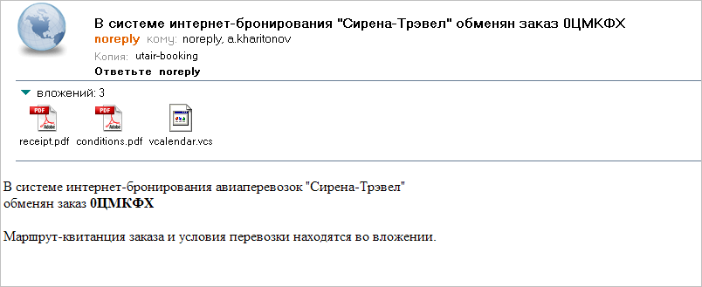 Раздел "Заявки 1G"
Таблица «Параметры заявок»
Параметр | Описание
Дата создания | Дата и время создания заявки
№ заявки | Номер заявки
Статус | Статус заявки, который может принимать следующие значения:  - Новая – пользователь Агентства создал заявку;  - Отменена – пользователь Агентства отменил заявку;  - В работе – заявка находится в обработке пользователем HelpDesk;  - Подтверждена – статус присваивается заявке, когда пользователь Агентства подтвердил расчет стоимости по возврату/обмену, и пользователю HelpDesk необходимо произвести вторичную операцию с заказом;  - Не подтверждена Сиреной – пользователь Агентства оставил комментарий для пользователя HelpDesk;  - Не подтверждена агентством – пользователь HelpDesk оставил комментарий для пользователя Агентства;  - Обработанная – вторичная операция с заказом выполнена
Операция | Операция, которую требуется провести по заявке:  - Аннуляция;  - Возврат;  - Обмен
№ PNR | Связанный с операцией номер заказа в Системе, которому соответствует номер заказа в GDS «Galileo»
Предусмотрены следующие действия над заявками:
- поиск;
- просмотр (содержание, история операций по заявке, история операций по заказу);
- комментирование (составление / передача / подтверждение расчёта / отмена заявки);
- создание.
Для того чтобы приступить к работе с заявками 1G, щёлкните по пункту Заявки 1G панели меню.
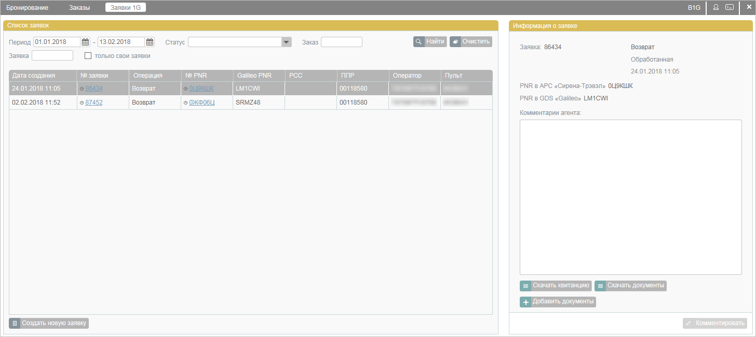 Переход к заявкам 1G через панель меню

